**[NOX] 아바타 도감 시스템**



작성자: 임 현규

작성자: 김택훈

작성일: 2015 06 11

Ver.버전: 1.00

# Revision

|  |  |  |  |
| --- | --- | --- | --- |
| 날짜 | 작업내용 | 작업자 | Version |
| 2017.07.05 | 최초 문서 작성 시작 | 임 현규 | 1.0 |
|  |  |  |  |
|  |  |  |  |

# 목차

Revision 0

목차 1

1. 아바타 도감 시스템 2

1.1 의의 및 목적 2

2. 아바타 도감 시스템 구성 3

2.1 아바타 도감 시스템 기본 규칙 3

2.2 아바타 도감 시스템 Flow Chart 4

2.3 아바타 도감 시스템 진행 방식 4

3. 아바타 도감 시스템 구조 5

3.1 아바타 도감 시스템 테이블 설정 5

4. 아바타 도감 시스템 UI 6

4.1 아바타 도감 시스템 UI 6

5. 아바타 도감 시스템 관련 Table 10

5.1 아바타 도감 시스템 관련 Data Table List 10

5.2 AvatarInfo Access Code 정리 11

# 아바타 도감 시스템

## 의의 및 목적

* **문제점**
  + 게임 내 아바타가 4개의 부위로 나뉘어지며, 부위 별로 캐릭터 외형들을 꾸밀 수 있도록 하여 유저의 개성을 살릴 수 있는 시스템입니다.  
    또한, 제작을 통해 아바타를 강화할 수 있는 인장을 만들고, 그 인장으로 부위 별 아바타를 강화시킬 수 있는 시스템입니다.  
    하지만, 아바타에서 과금 없이 게임 내 재화인 골드와 루비로 구입 가능한 아바타가 부위 별로 제공이 되고 있는데다가 아바타에 부여된 아바타 옵션은 장착한 아바타에만 적용이 되는 점이 있기 때문에 대다수의 유저들은 골드나 루비로 구매한 아바타만 구매하고 있는 상황입니다.
* **목적**
  + 아바타를 추가로 구매하는 것이 우리 게임을 진행하는데 있어서 유리하도록 개선하여 **아바타 구매 유도(수익 창출)**를 하는데 목적을 둡니다.
  + 다수의 아바타를 구매 및 보유하고, 보유한 아바타의 강화 단계도 20단계까지 하도록 하여 기존 모드(맵)의 가치를 추가로 부여하고,  
    인장 제작을 통해서 제작 시스템 활성화 및 제작 재료 가치 향상, 소비 구조를 제공하는데 목적을 둡니다.

# 아바타 도감 시스템 구성

## 아바타 도감 시스템 기본 규칙

* 아바타는 아바타의 옵션을 100% 적용 받을 수 있는 장착 효과 부분과 나와 다른 유저들에게 보여지는 외형만 변경되는 외형 효과 부분으로 나뉩니다.
  + 가방 UI와 똑같이 유저가 기호에 맞게 아바타를 장착하고 외형을 변경할 장착 슬롯이 기존 4칸에서 8칸이 됩니다.
* 아바타를 선택 시 출력되는 아바타 상세 정보 UI에서 장착 관련 버튼을 2가지로 나뉩니다.
  + 1 – 장착 버튼
    - 장착 효과 부분으로 장착됩니다.
  + 2 – 외형 변경 버튼
    - 외형 효과 부분으로 설정됩니다.
* 아바타를 장착할 수 있는 부위 중 장착 효과 부분에 장착된 아바타가 없으면, 외형 효과 부분으로 설정할 수 없습니다.
  + 이 경우, 외형 변경 버튼은 비활성화 처리합니다.
* 인 게임에서 나와 다른 유저들에게 외형으로 보여지는 아바타는 외형 효과 부분에 설정되어 있는 아바타를 우선으로 적용합니다.
  + 아바타의 외형 효과 부분에 설정된 아바타가 없을 경우, 장착 효과 부분에 장착된 아바타를 외형으로 보여줍니다.
  + 특정 아바타에 존재하는 연출 효과(FX)는 장착/외형 효과 부분 중 하나라도 장착/설정되어 있으면 해당 연출 효과를 출력해줍니다.
    - 장착 효과 부분과 외형 효과 부분 둘 모두 연출 효과(FX)가 있는 아바타 무기를 장착한 경우 외형 효과에 설정된 아바타 무기의 연출 효과(FX)를  
      출력해줍니다.
    - 예외 처리 및 아바타 장착 예시
      * **장착 효과 부분에 아케이드 무기를 장착**하고, **연출 효과(FX)가 없는 다른 아바타 무기를 장착**한 경우 **아케이드 연출 효과를 출력**합니다.
      * **장착 효과 부분에 아케이드 무기가 장착**되어 있고, **외형 효과 부분에는 섬머 무기가 장착**되어 있는 경우 **섬머 무기의 연출 효과를 출력**합니다.
* 아바타는 구매하였다면, 장착하지 않아도 아바타에 부여되어 있는 옵션의 1/4를 기본 효과로 적용 받습니다.
  + 구매/보유한 아바타를 장착 효과 부분에 장착한 순간 해당 아바타에 부여되어 있는 옵션을 온전히 적용 받습니다.
  + 구매/보유한 아바타를 외형 효과 부분에 설정하는 것은 적용 받는 옵션 수치에 영향을 주지 않습니다.
  + 구매/보유한 아바타가 있지만 장착 효과 부분에 아무것도 장착하지 않은 경우 1/4만 적용 받습니다.
* 아바타는 특정 세트 효과나 장착 및 외형 효과 조합 옵션 등이 존재하지 않습니다.

## 아바타 도감 시스템 Flow Chart

* 아바타 도감 시스템 흐름도 (추가 예정)

## 아바타 도감 시스템 진행 방식

* 아바타 도감 시스템 진행 방식 (추가 예정)

# 아바타 도감 시스템 구조

## 아바타 도감 시스템 테이블 설정

* DB >



# 아바타 도감 시스템 UI

## 아바타 도감 시스템 UI

* 아바타 UI 초안 1

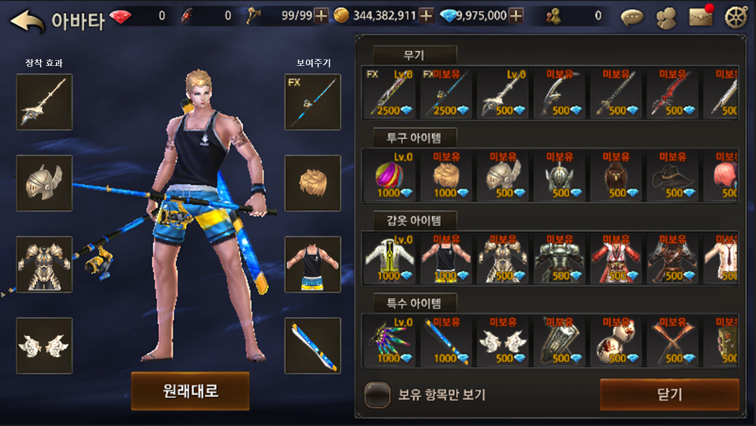

* 아바타 UI 초안 2

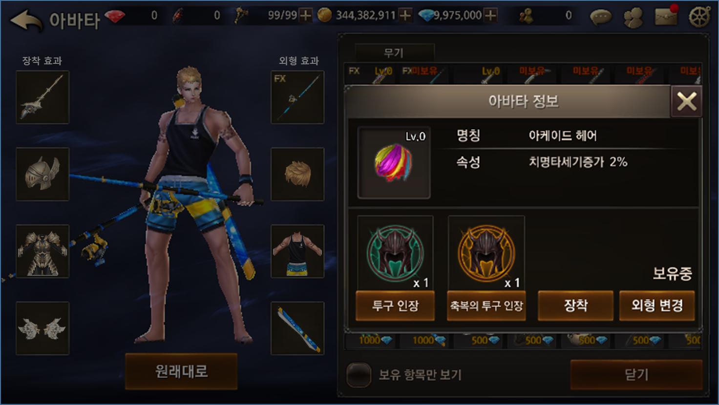

* 아바타 UI 상세 설명 1

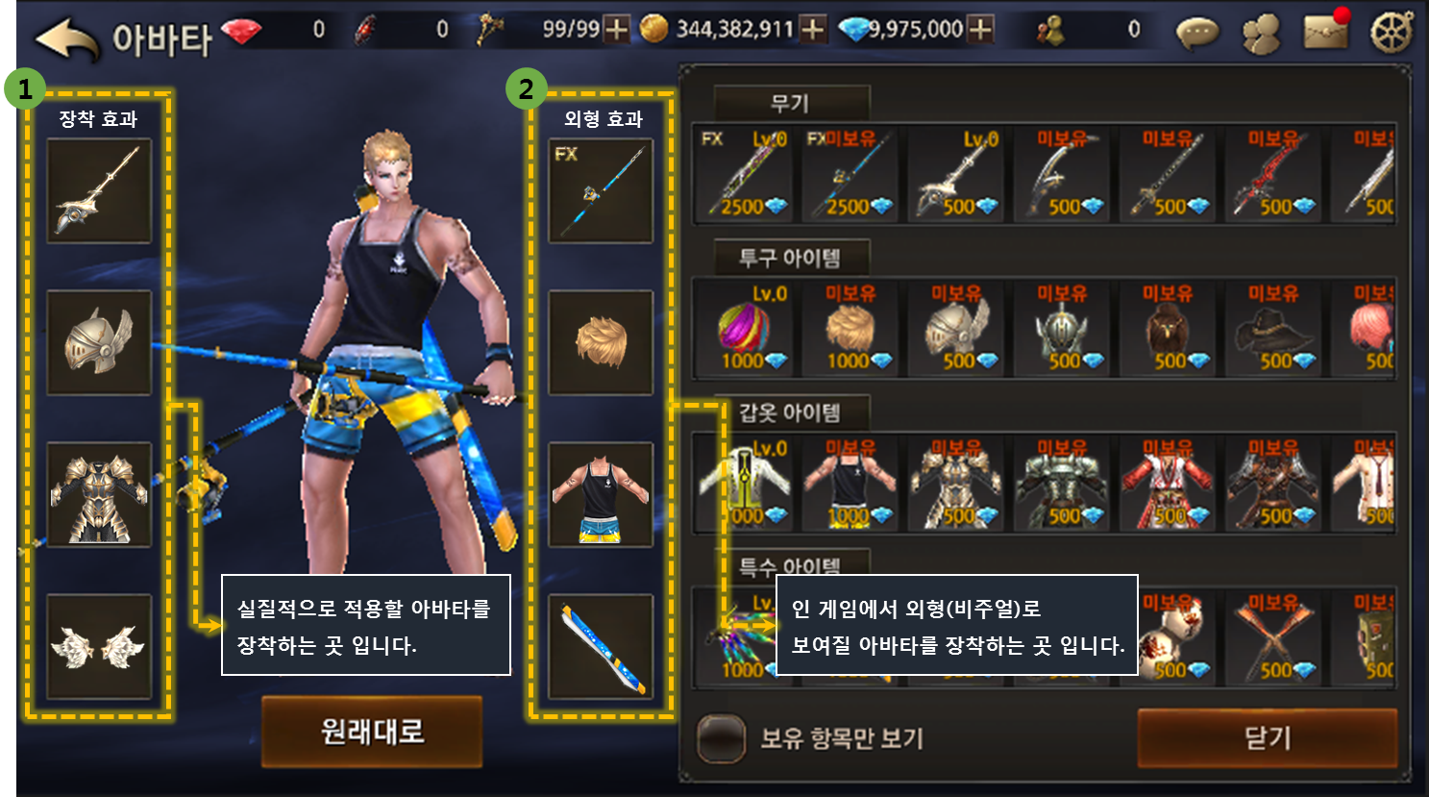

* + 장착 효과
    - 구매/보유한 아바타를 ‘장착’ 하는 곳으로써 장착한 아바타에 부여된 아바타 옵션이 캐릭터 스테이터스에 적용됩니다.
  + 외형 효과
    - 구매/보유한 아바타 중 나와 다른 유저들에게 보여주고 싶은 아바타 외형을 ‘설정’ 하는 곳입니다.
* 아바타 UI 상세 설명 2

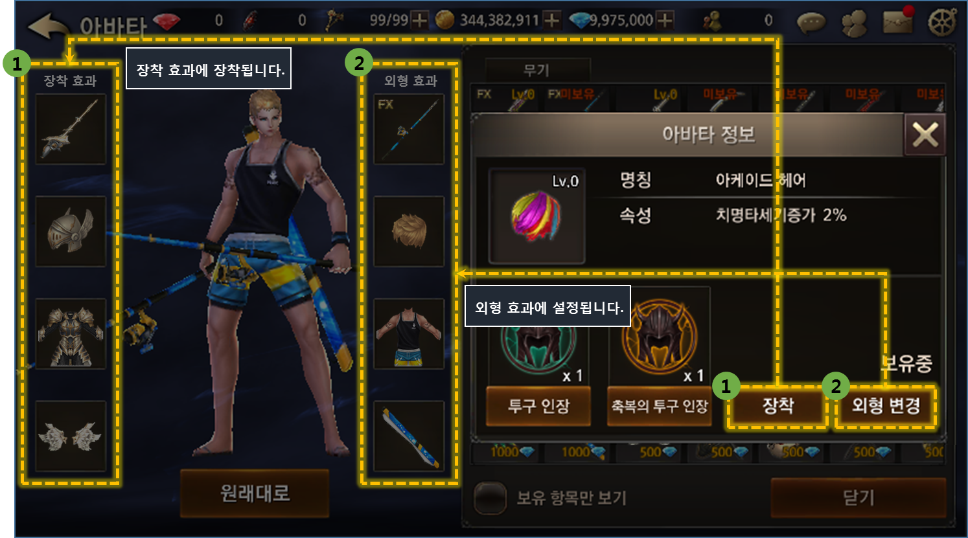

* + 장착 버튼
    - 구매/보유한 아바타를 선택하고 해당 버튼을 터치하면 장착 효과에 ‘장착’ 됩니다.
  + 외형 변경 버튼
    - 구매/보유한 아바타를 선택하고 해당 버튼을 터치하면 외형 효과에 ‘설정’ 됩니다.

# 아바타 도감 시스템 관련 Table

## 아바타 도감 시스템 관련 Data Table List

|  |  |  |
| --- | --- | --- |
| Table | Sub sheet | Comment |
| AvatarInfo |  |  |
|  |
|  |
|  |
|  |
|  |
|  |
|  |
|  |
|  |
|  |

## AvatarInfo Access Code 정리

|  |  |
| --- | --- |
| AccessCode | Comments |
|  |  |
|  |  |
|  |  |
|  |  |
|  |  |
|  |  |
|  |  |
|  |  |
|  |  |
|  |  |
|  |  |
|  |  |
|  |  |